HỘI NGHỊ VIÊN CHỨC NĂM 2017-2018

Sáng ngày 14/10/2017, trường Mầm non Giang biên đã tiến hành tổ chức hội nghị viên chức, phát động phong trào thi đua năm học 2017 - 2018
Đến dự Hội nghị gồm có: Đ/c Nguyễn Thị Mỵ – Bí thư Chi bộ - Hiệu trưởng Cùng toàn thể 61 GVNV nhà trường
Hội nghị nhằm đánh giá tình hình hoạt động công đoàn và phong trào công nhân viên chức lao động năm 2016 – 2017, triển khai phương hướng nhiệm vụ năm 2017 – 2018
Hội nghị được nghe Đồng chí Nguyễn Thị Mỵ – Bí thư Chi bộ - Hiệu trưởng nhà trường trình bày trước Hội nghị: Báo cáo kết quả thực hiện nhiệm vụ, triển khai quy chế dân chủ trong hoạt động của Trường năm học 2016 – 2017 và Phương hướng nhiệm vụ năm học 2017 - 2018.

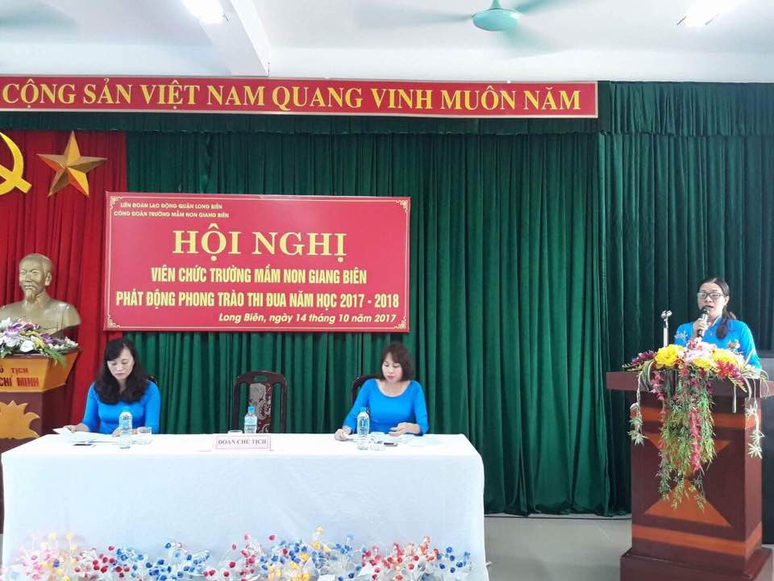

Đồng chí Hoàng Giáng Ngọc – Chủ tịch công đoàn: Báo cáo đánh giá kết quả công tác thi đua năm học 2016 – 2017.

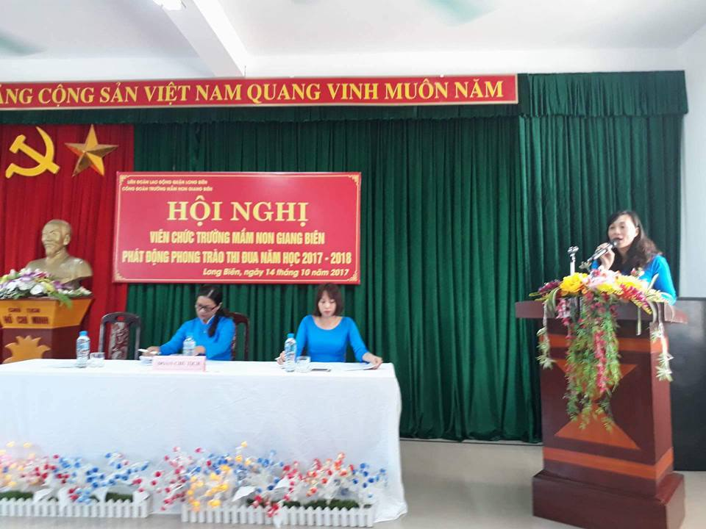

Bên cạnh đó, Đồng chí Nguyễn Thị Ngân cũng thông qua dự thảo bổ sung, sửa đổi nội quy, quy chế Trường về quy chế dân chủ, quy chế thi đua khen thưởng, quy chế chi tiêu nội bộ, quy chế phối hợp công đoàn và nhà trường.
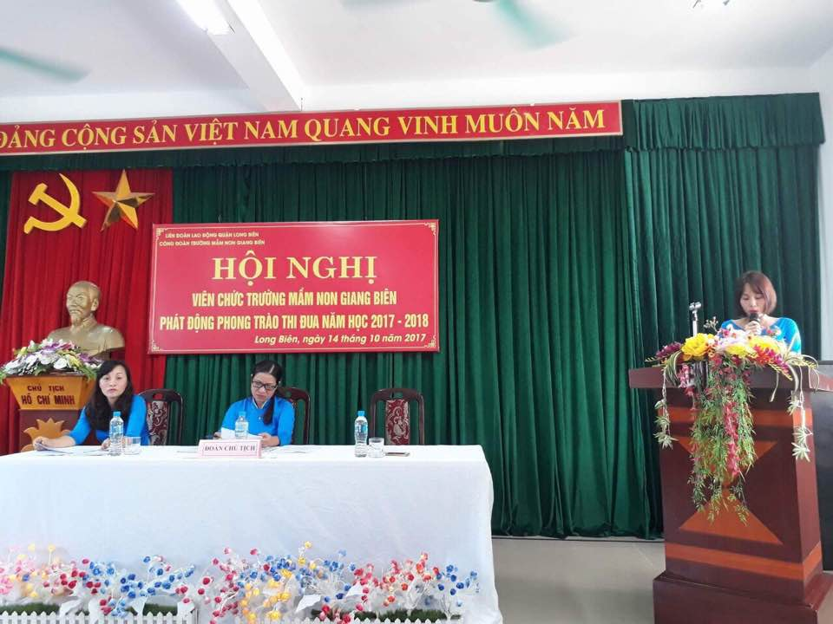
Đ/c Vũ Thi Hằng - Trưởng ban Thanh tra nhân dân Trường lên báo cáo kết quả hoạt động của Ban Thanh tra nhân dân năm học 2016 - 2017 và chương trình hoạt động năm 2017 - 2018.
Để phong trào thi đua của Công đoàn Trường gặt hái được nhiều thành công đem lại nguồn động viên đến đoàn viên Công đoàn, Đ/c Trương Thị Bích Ngọc - Chủ tịch công đoàn lên Phát động phong trào thi đua năm học 2017 - 2018.
Đ/c Nguyễn Thị Hằng đã Đại diện 61 đoàn viên công đoàn lên hưởng ứng phong trào thi đua năm học 2017 - 2018.

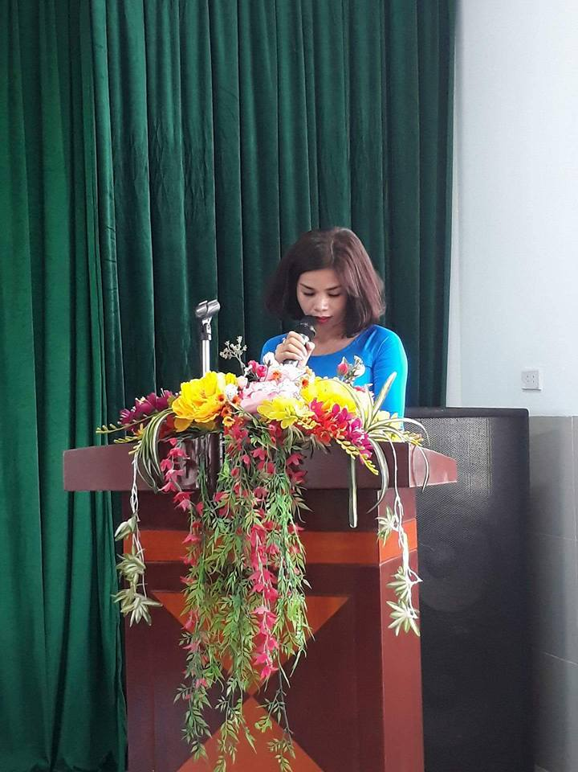

Đ/c Hiệu trưởng và Đ/c Chủ tịch công đoàn ký giao ước thi đua năm học 2017 - 2018.
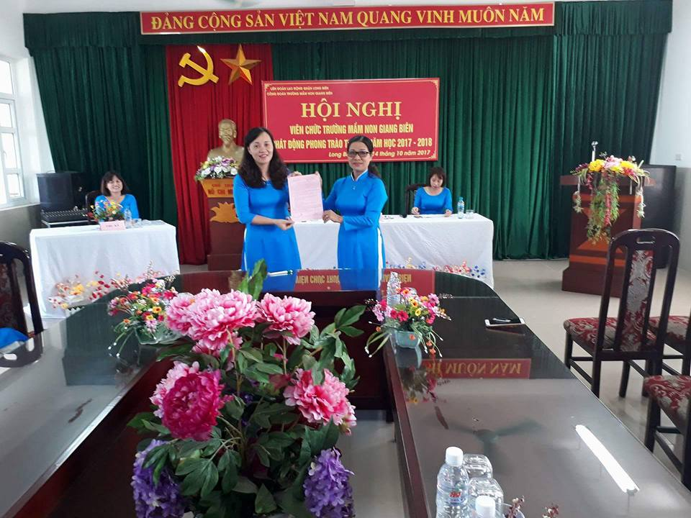\
Kết thúc đ/c Thư ký Hội nghị lên trình bày dự thảo Nghị quyết Hội nghị được sự nhất trí của 100% đoàn viên tham dự và trở thành nghị quyết chính thức

